**ĐẠI HỌC QUỐC GIA THÀNH PHỐ HỒ CHÍ MINH**

**TRƯỜNG ĐẠI HỌC BÁCH KHOA**

**NĂM HỌC 2024 – 2025**



**BÁO CÁO**

**ĐỀ TÀI:** WEB APP SAO KÊ



**GV HƯỚNG DẪN: ThS. Lê Đình Thuận**

*Thành phố Hồ Chí Minh, ngày 6 tháng 12 năm 2024*

**DANH SÁCH CÁC THÀNH VIÊN CỦA NHÓM**

**LỚP: DT01**

|  |  |  |
| --- | --- | --- |
| **Họ và tên** | **MSSV** | **Điểm** |
| Nguyễn Hoàng Phúc | 2333449 |  |
| Nguyễn Chí Hiếu | 2333416 |  |
| Dương Thạnh Đông | 2333412 |  |
| Đào Duy Hạnh | 2233171 |  |
| Nguyễn Hà Thanh Ngân | 2333440 |  |

**MỤC LỤC**

1. Giới thiệu 1

2. Hệ thống máy chủ hỗ trợ triển khai Web 2

3. Tính năng 3

3.1. Giao diện chính 3

3.2. Các tùy chọn tìm kiếm 3

4. Tài liệu tham khảo 7

# Giới thiệu

Trong xã hội hiện đại, chúng ta không thể phủ nhận rằng với sự phát triển của mạng xã hội, rất nhiều hành vi thiếu trung thực và mờ ám đã dần chiếm lĩnh “diễn đàn”. Một trong số đó chính là thói “phông bạt” - hành động giả mạo, làm màu để gây ấn tượng với cộng đồng. Đặc biệt, hành vi này đã dần đi quá xa, không chỉ vi phạm các chuẩn mực đạo đức mà còn có thể vi phạm cả pháp luật.

Thói “phông bạt” có thể hiểu là hành vi làm giả, gian dối nhằm tạo ra ấn tượng tích cực về bản thân với người khác, thường được thể hiện qua việc khoe khoang, “làm màu” trên các nền tảng mạng xã hội. Ví dụ điển hình là việc giả mạo số tiền ủng hộ trong các chiến dịch từ thiện. Nhiều người sẵn sàng sử dụng công cụ chỉnh sửa hình ảnh để làm giả số tiền họ đã đóng góp, tạo ra sự lừa dối về lòng hảo tâm.

Điều này không chỉ phản ánh sự thiếu trung thực, mà còn gây ra nhiều hậu quả nghiêm trọng. Nó tạo ra sự ngờ vực trong cộng đồng, làm mất đi lòng tin vào các hoạt động thiện nguyện và tổ chức từ thiện. Khi lòng hảo tâm trở thành công cụ để những người “phông bạt” xây dựng hình ảnh, thì giá trị chân thực của những nỗ lực cứu trợ bị giảm đi đáng kể. Đây là vấn đề nghiêm trọng về mặt đạo đức, bởi lẽ, việc ủng hộ từ thiện nên xuất phát từ lòng thành và trách nhiệm, chứ không phải là một màn biểu diễn để gây ấn tượng.

Để góp phần ngăn chặn hành vi “phông bạt” trong các chiến dịch quyên góp từ thiện, hỗ trợ đồng bào trong các đợt từ thiện nói chung và bão Yagi vừa qua nói riêng, nhóm chúng em quyết định chọn đề tài 2 – “Xây dựng Web app sao kê” để tra cứu dữ liệu sao kê của MTTQ Việt Nam. Chúng em tin rằng nếu cộng đồng cùng chung tay lên án hành vi này một cách quyết liệt thì trong tương lai việc “phông bạt” sẽ được giảm đi một cách rõ rệt, hướng tới xây dựng một xã hội văn minh, không có “phông bạt”.

# Hệ thống máy chủ hỗ trợ triển khai Web

Sơ đồ hệ thống dùng để triển khai Web như bên dưới:

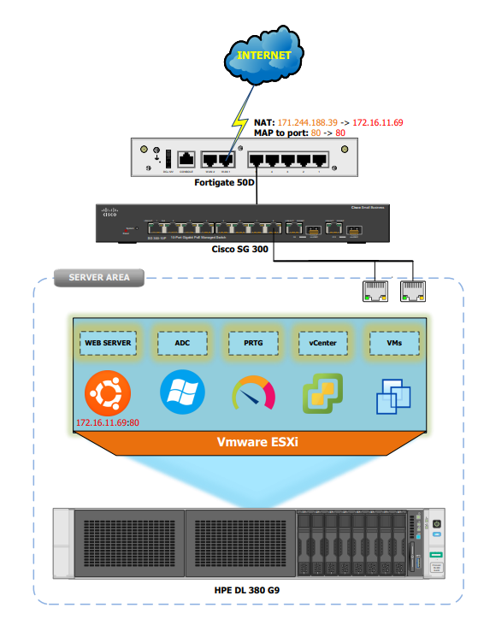

Figure 1: Sơ đồ hệ thống dùng để triển khai Web

Hệ thống được thiết kế bao gồm các thành phần chính như tường lửa, thiết bị mạng, và khu vực máy chủ. Kiến trúc đảm bảo tính bảo mật cao, khả năng mở rộng và hiệu suất xử lý cho ứng dụng web.

Dưới đây là chi tiết các tầng của hệ thống:

* **Tầng bảo mật và kết nối**:

Fortigate 50D: Tường lửa đóng vai trò như cửa ngõ bảo vệ, thực hiện NAT (Network Address Translation) chuyển đổi lưu lượng từ địa chỉ công cộng 171.244.188.39 sang máy chủ nội bộ 172.16.11.69 trên cổng 80.

Cisco SG 300: Switch quản lý, kết nối từ tường lửa đến khu vực server, hỗ trợ quản lý, tối ưu hóa lưu lượng mạng.

* **Khu vực máy chủ (Server Area)**:

Máy chủ vật lý HPE DL 380 G9 sử dụng phần mềm ảo hóa VMware ESXi để triển khai và quản lý các dịch vụ.

# Tính năng

## Giao diện chính

Giao diên chính khi truy cập trang web như bên dưới:

Figure 2: Giao diện chính khi truy cập trang Web

## Các tùy chọn tìm kiếm

Có các tùy chọn để tìm kiếm sao kê:

* A screenshot of a calendar

  Description automatically generated**Tìm kiếm theo ngày**: Người dùng có thể tìm kiếm các giao dịch theo ngày bằng cách nhập ngày bắt đầu tìm kiếm (**From**) và ngày kết thúc tìm kiếm (**To**).

Figure 3: Tùy chọn tìm kiếm theo ngày

* **Tìm kiếm theo khoảng tiền**: Người dùng có thể xem các giao dịch đã chuyển dựa vào khoảng tiền được chuyển với tùy chọn “**Amount range**”. Có 8 tùy chọn được hỗ trợ:
* All range
* 0 – 100.000 VND
* 100.000 – 500.000 VND
* 500.000 – 1.000.000 VND
* 1.000.000 – 5.000.000 VND
* 5.000.000 – 10.000.000 VND
* 10.000.000 – 50.000.000 VND
* A screenshot of a computer

  Description automatically generatedOver 50.000.000 VND

Figure 4: Tùy chọn tìm kiếm theo khoảng tiền được chuyển

* **Tìm kiếm theo từ khóa**: Người dùng có thể tìm kiếm theo từ khóa bằng cách nhập từ khóa cần tìm kiếm vào ô bên dưới.

Figure 5: Tùy chọn tìm kiếm theo từ khóa

Từ khóa trong trường hợp này là “NGUYEN”.

Có nhiều cách để hiển thị kết quả, có thể hiển thị kết quả theo ngày (**Date**) hoặc theo số tiền (**Amount**) với sự sắp xếp tăng dần (**Ascending**) hoặc giảm dần (**Descending**).

Figure 6: Tùy chọn hiển thị kết quả theo ngày hoặc số tiền

Figure 7: Tùy chọn hiển thị kết quả theo thứ tự tăng dần hoặc giảm dần

Bên cạnh đó trang Web còn hỗ trợ hiển thị số lượng kết quả và thời gian tìm kiếm.

Figure 8: Hiển thị số lượng kết quả và thời gian tìm kiếm

Trong trường hợp này có 41.502 kết quả tìm kiếm cho từ khóa “NGUYEN” với thời gian thực thi tìm kiếm là 0.3998 giây.

Ví dụ cho một tìm kiếm kết hợp các tùy chọn:

* Tìm kiếm từ ngày 02/07/2024 đến ngày 20/09/2024
* Số tiền tìm kiếm trong khoản từ 100.000 đến 500.000 VND
* Từ khóa cần tìm kiếm là “NGUYEN”
* Sắp xếp số tiền theo thứ tự giảm dần

Có 28.427 kết quả khớp được tìm kiếm trong 0.3823 giây.

Figure 9: Ví dụ tìm kiếm kết hợp các tùy chọn

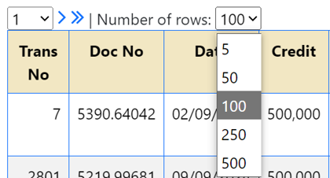Chúng ta có thể cài đặt số lượng hàng được hiển thị trên mỗi trang, trong ví dụ này mỗi trang sẽ hiển thị 100 hàng.

Figure 10: Số lượng hàng được hiển thị trên mỗi trang

Có thể di chuyển đến các trang kế tiếp bằng cách trỏ chuột vào biểu tượng **“>”** hoặc di chuyển đến trang cuối bằng cách trỏ chuột vào biểu tượng **“>>”**

Figure 11: Ví dụ di chuyển đến trang cuối cùng của tìm kiếm

Bởi vì có 28.427 kết quả tìm kiếm trong trường hợp này, mỗi trang hiển thị 100 kết quả do đó chúng ta cần 285 trang để hiển thị tất cả các kết quả.

# Tài liệu tham khảo

[1] Các kiến thức về PHP, truy cập từ <https://www.php.net/manual/en/> và <https://www.w3schools.com/php/>

[2] Cách để đo lường thời gian thực thi của PHP, truy cập từ <https://stackoverflow.com/questions/6245971/accurate-way-to-measure-execution-times-of-php-scripts>

[3] Các kiến thức khác, truy cập từ ChatGPT.